ADVERBIOS DE FRECUENCIA HORA Períodos del día
-Siempre
-Casi siempre
-Normalmente/Generalmente
A menudo = Muchas veces = Frecuentemente
-A veces = De vez en cuando= Algunas veces
-Casi nunca = Rara vez
Nunca

*Todos los días
*Todos los lunes, martes,…
*Entresemana
*Todos los fines de semana,
*Todos los meses
*Cada día, noche, semana, mes, año
*¿A qué hora empiezan tus clases? Por la mañana
-Mis clases empiezan a las ocho y media de la mañana A/al medio día
Por la tarde
*¿A qué hora terminas de trabajar? Por la noche
-Termino de trabajar a la una y media de la tarde

VEZ/VECES
*¿Cuántas veces al día te lavas los dientes? –Me lavo los dientes una vez al día
*¿Cuántas veces al mes vas a un concierto?-Voy a conciertos una vez al mes
*¿Cuántas veces a la semana tienes clase de español? Una vez a la semana
*¿Cuántas veces al año vas a España? Voy a España una o dos veces al año
En primavera
ESTACIONES DEL AÑO En verano
¿Con qué frecuencia vas al cine? En otoño
Voy al cine cada mes En invierno

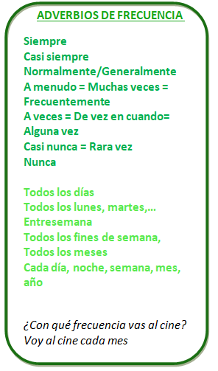1. Responde a las siguientes preguntas:
¿Cuándo…? ¿Con qué frecuencia…? | Respuesta
Desayunas tostadas | Yo a veces desayuno tostadas
Comes hamburguesa y patatas fritas
Comes Pasta (macarrones, espaguetis,…)
Comes pizza
Cenas en un restaurante
Bebes Cola
Lees (novelas, periódicos,…)
Haces régimen/dieta
Vas al cine
Vas al teatro
Vas a conciertos
Ves series o películas en Netflix
Juegas a la videoconsola
Juegas a las cartas o al parchís
Juegas al ajedrez

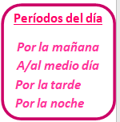2. Responde a las siguientes preguntas:
¿Cuántas veces al día/a la semana/al mes/ al año…? | Respuesta
Limpias tu casa | Yo limpio mi casa varias veces a la semana
Vas de vacaciones
Vas de excursión
Vas de compras
Cocinas
Bailas
Estudias español
Sales con tus amigos
Visitas a tus abuelos
Montas en bici
Juegas al fútbol, al baloncesto o al voleibol
Comes comida rápida
Nadas en la playa o en la piscina
Vas a la peluquería
Te maquillas
Te afeitas
Te lavas los dientes
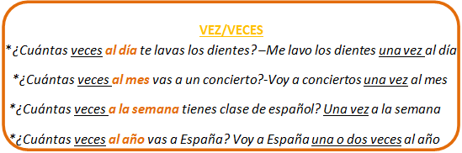
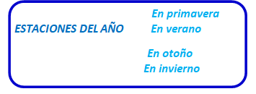

3. Contesta las preguntas y después pregunta a tu compañero
PREGUNTAS | YO | MI COMPAÑERO
- ¿A qué hora te levantas? | Yo me levanto a las siete de la mañana.
- ¿Desayunas antes o después de ducharte? | Yo desayuno antes de ducharme
- ¿Cuántas veces a la semana te afeitas/ te maquillas? | Yo me maquillo 5 veces a la semana
- ¿Con qué frecuencia vas a la biblioteca? | Yo voy a la biblioteca 2 o 3 veces a la semana  No voy a la biblioteca nunca  No voy a la biblioteca  Nunca voy a la biblioteca
- ¿Qué haces después de clase normalmente? | Después de clase casi siempre voy al estadio para correr
- ¿Qué te gusta hacer los fines de semana? | Los fines de semana me gusta montar en bici
- ¿Con qué frecuencia vas a Taksim? | Cada día voy a Taksim
- ¿Cuántas veces al año vas a conciertos? | Voy a conciertos por lo menos / al menos 5 veces al año  Voy a conciertos 6 o 7 veces al año
- ¿Con qué frecuencia vas al cine? | Casi nunca voy al cine
- ¿Lees libros antes o después de acostarte? | Leo libros después de acostarme | ACOSTARSE
- ¿A qué hora te acuestas? | Normalmente yo me acuesto a las doce de la noche
- ¿Qué te gusta hacer en vacaciones? | En vacaciones, generalmente yo voy a España | VACACIÓN

4. Raúl es un conocido futbolista. Escucha la entrevista que le hacen en la radio y escribe en la tabla con qué frecuencia hace estas actividades.

RUTINAS | FRECUENCIA
Hacer gimnasia/deporte
Ducharse y afeitarse
Comer o cenar fuera de casa
Salir con sus amigos
Estudiar inglés
Ver la televisión
Escuchar música clásica (ópera)
Jugar con su gato Mongomeri
Navegar por internet
Ir al cine
Acostarse pronto

